Больше-Ломовисский филиал МБОУ «Пичаевская СОШ»
Пичаевского района Тамбовской области

Наблюдение за погодой
с помощью самодельных приборов

Горячев Владислав Дмитриевич,
ученик 7 класса
Перова Елена Тимофеевна,
учитель биологии и географии

2 0 1 8

Содержание

1. Введение……………………………………………………………………..3-4
2.Обзор литературы…..………………………………………………………..4-6
2.1.Атмосферное давление………………………………………………………4
2.2. Связь между изменением давления и изменением погоды……………….4
2.3.Как предсказывают погоду………………………………………………...4-5
2.4. Изготовление барометра из перегоревшей лампочки…………………...5-6
2.5. Изготовление барометра из бутылки……………………………………….6
3.Практическая часть……………………………………………………..………6
4. Выводы……………………………………………………………………….6-7
5. Заключение……………………………………………………………………..7
6.Используемые ресурсы…………………………………………………………7
7. Приложения…………………………………………………………………8-24

1. Введение
Актуальность темы. Человеку очень важно знать, какая будет погода на сегодня, на ближайшие дни. Утром, отправляясь в школу, я всегда смотрю показания термометра. Если стоят сильные морозы, то все об этом только и говорят, сверяют показания своих термометров, обсуждают: какая погода была сегодня, и какая будет завтра. Показания синоптиков не всегда оказываются верными. Я решил хоть немного научиться предсказывать погоду. Конечно, я мог бы использовать готовые приборы или прослушать прогноз погоды, но гораздо интереснее оказалось сделать своими руками приборы, которые покажут изменение погоды, и пронаблюдать их действие. Исследовательская работа включает в себя постановку опыта по наблюдению за погодой с помощью самодельных барометров и сравнение их показаний с официальным прогнозом погоды и показаниями стандартных приборов.

Проблема исследования. Предсказание погоды по самодельным барометрам.
Объект исследования - изменения погоды.
Предмет исследования - самодельные барометры.
Цель работы: наблюдение за погодой с помощью самодельных приборов.
Задачи:
- познакомиться с теоретическим материалом по данной теме;
- изготовить самодельные барометры;
- провести наблюдения за погодой с помощью самодельных барометров;
- сравнить результаты наблюдений с официальным прогнозом погоды;
- проанализировать полученные результаты и сделать выводы.
Гипотеза: самодельный барометр позволит с достаточной точностью определять атмосферное давление.
Методы исследования: теоретические - обзор литературы по теме исследования, описание и сравнение объектов, эмпирические - наблюдение, эксперимент.
Материалы и оборудование: самодельные барометры, барометр-анероид школьный БР-52, ноутбук, фотоаппарат.
Исследовательская работа рассчитана на повышение и расширение уровня знаний по географии.

Ход исследования:
- Сделать обзор литературы по теме исследования.
- Познакомиться со способами изготовления самодельных барометров.
- Изготовить самодельные барометры.
- Провести наблюдение за погодой с помощью самодельных барометров, с помощью барометра-анероида школьного БР-52.
- Сравнить полученные результаты с официальным прогнозом погоды и с прогнозом погоды с сайта https://www.gismeteo.ru/diary/219458/.
- Сделать выводы.
- Заключение.
2.Литературный обзор
2.1.Атмосферное давление
Воздух имеет определённый вес. Он оказывает на земную поверхность давление в среднем 1 килограмм 33 грамма на каждый квадратный сантиметр. Холодный воздух тяжелее тёплого и поэтому давит на поверхность сильнее. Солнце нагревает земную поверхность неравномерно, из-за этого неравномерно нагревается и воздух. В связи с этим на поверхности образуются области с более высоким и более низким атмосферным давлением. Они последовательно сменяют друг друга от экватора к полюсам. Традиционно давление воздуха измеряют ртутным барометром. Показателем давления служит высота ртутного столба, которая измеряется в миллиметрах (мм рт. ст.). Среднее давление на уровне моря при температуре 0⁰С составляет 760 мм рт. ст. Эта величина принимается за нормальное атмосферное давление. На географических картах для изображения величины давления используют способ особых изолиний - изобар. Области высокого давления, окружённые изобарами, обозначают буквой В, а низкого - Н [1]. Атмосферное давление непрерывно изменяется. Главной причиной изменения давления является изменение температуры воздуха: при повышении температуры давление убывает и наоборот. Это обусловлено тем, что при нагревании воздух расширяется, происходит увеличение его объёма и в верхних слоях наблюдается перетекание воздуха от более нагретого участка к менее нагретому, что и приводит к уменьшению давления у земной поверхности [3, с. 33].
2.2. Связь между изменением давления и изменением погоды
Поскольку в областях высокого давления - антициклонах – погода чаще всего бывает лучше, чем в областях низкого давления – циклонах, то в принципе, рост атмосферного давления (о котором свидетельствует увеличение столбика ртути в ртутном барометре) с некоторой вероятностью может служить признаком улучшения погоды, а понижение давления (уменьшение высоты столбика ртути) – предвестником её ухудшения. Таким образом, более существенна тенденция изменения атмосферного давления, а не абсолютное его значение. Однако условия погоды определяются далеко не одними атмосферным давлением, поэтому полагаться только на один этот признак нельзя, можно ошибиться, что и случается нередко при пользовании старинными приборами-анероидами, снабжёнными помимо шкалы давления надписями типа «сухо», «переменно», «к осадкам» и т.п.[2, с. 11-12].
2.3.Как предсказывают погоду
Всем нам доводилось слушать рассказы о неправильных прогнозах погоды. Однако метеорологи утверждают, что их прогнозы с каждым годом становятся всё точнее. Сегодня у них есть возможность следить за погодой не только с помощью наземных приборов, но и из космоса, а обработать полученные данные им позволяют компьютеры. Высоко над поверхностью земного шара, всегда над одним и тем же местом, висит «погодный» искусственный спутник. Раз в несколько минут спутник посылает на Землю снимки. Их получают и обрабатывают метеорологи. По снимкам облачности они определяют, куда дуют ветры, а зная направления ветров, могут предсказать, в каких районах Земного шара будет облачная и дождливая погода. По инфракрасным снимкам, которые тоже получают со спутника, узнают о температуре в разных точках нашей планеты, потому что в инфракрасном свете тёплые поверхности выглядят тёмными, а холодные – светлыми. Спутник всегда «видит» только одну сторону Земного шара, но на другой, невидимой стороне, тоже есть спутники. И они присылают на Землю фотографии. В результате метеорологи получают единую картину для всей планеты. Чтобы составлять прогноз погоды, одних спутниковых данных мало. Нужно ещё вести подробную запись погодных условий на наземных метеостанциях. Там разнообразные приборы измеряют температуру, влажность, количество осадков, скорость и направление ветра, солнечное излучение, облачность и другие составляющие погоды. С приборов регулярно снимают показания и объединяют их в общую карту погоды на Земле. Некоторые метеостанции расположены на кораблях, находящихся в открытом море. Не редкость в наши дни и полностью автоматические наземные станции [4, с. 42].
2.4. Изготовление барометра из перегоревшей лампочки
Лампочку для изготовления барометра своими руками нужно взять перегоревшую, а у основания цоколя необходимо просверлить маленькую дырочку. Перед тем как сверлить отверстие, стеклянную часть лампочки нужно обернуть небольшим кусочком ткани или полотенца, а сам цоколь зажать, по возможности, тисками. Сверлить отверстие нужно на минимальных оборотах, не прикладывая усилий. Когда дырочка в лампочке готова, в нее заливается вода, примерно половина всего объема. Лампочка прикрепляется клеем к пластиковой крышечке для устойчивости. Самодельный барометр нужно поставить на окно, чтобы не попадали солнечные лучи. Когда внутренняя часть стекла подсохла, можно снимать показания, для этого нужно запомнить, что означает то или иное состояние колбы. Например, если на внутренних стенках лампочки образовались мелкие капельки конденсата – в ближайшее время следует ожидать облачной погоды, однако, скорее всего, без осадков. Если капли конденсата средней величины, а между ними можно заменить вертикальные полоски сухого стекла - это говорит о переменной облачности в ближайшие сутки. К осадкам в природе стоит готовиться, если на стенках лампочки появились крупные капли. И если они настолько большие, что стекают вниз, дождь будет сильным и затяжным. Во время дождя за окном по барометру также можно понять, насколько долго он будет идти. Если внутренняя поверхность лампочки уже стала сухой, то в скором времени осадки прекратятся, а за окном установится сухая солнечная погода [5].
2.5. Изготовление барометра из бутылки
По этому барометру предсказывают погоду за 2-3 дня. Устройство его следующее. Белую полулитровую бутылку наливают до половины чистой сырой водой. В бутылку опускают через пробку стеклянную трубку 6-8 мм в диаметре. Трубку приобретают в любой аптеке. Нижний конец трубки не должен доходить до конца на 2-2,5 см, а верхний, наоборот, должен высовываться из бутылки на 2-3 см. Пробку тщательно залепить пластилином и барометр готов. В хорошую и сухую погоду вода в трубке опускается вниз до ее нижнего конца, а перед дождем и бурей - поднимается по трубке до верхнего конца, во время же сильной бури или грозы даже выливается из трубки. Для удобства наблюдения трубку надо разделить черточками белой масляной краской на шесть равных делений. Среднее деление должно быть на уровне воды, а остальные - на одинаковом друг от друга расстоянии. На бутылке против делений, а также у горлышка и против нижнего конца трубки, надо сделать соответствующие надписи, а именно: у самого горлышка – «буря», на первой черточке – «сильный дождь», на второй – «дождь», на средней – «переменно», ниже – «ясно», затем – «хорошая погода», и против нижнего конца трубочки – «сухо». Этот барометр очень чувствителен к перемене погоды и предсказывает за 2-3 дня. В комнате его следует ставить на окно, выходящее на север, подальше от печки или батарей отопления и ни в коем случае не на солнечной стороне. Воду можно менять раз в 2-3 года [6].
3.Практическая часть
Опыт проводился с 6 по 28 февраля 2018 года. Были изготовлены два самодельных барометра – из лампочки и из бутылки (Приложение 1), [7, 8].Одновременно велось наблюдение по барометру из лампочки и барометру из бутылки. Для сравнения и определения точности прогноза наблюдения велись по промышленному барометру и термометру, а также брался прогноз погоды с сайта в интернете[9]. Полученные данные заносили в таблицу (Приложение 2, 3). По результатам наблюдение с помощью барометра из лампочки полных совпадений было 59%, неполных совпадений 29%, несовпадений 12%. Барометр из бутылки дал не совсем такие результаты. По результатам наблюдение с помощью барометра из бутылки полных совпадений было 35%, неполных совпадений 35%, несовпадений 30%. Показания барометров интересовали всех одноклассников и других учеников. Эти барометры мы оставим в кабинете географии, чтобы их использовать при изучении темы «Атмосферное давление».
4. Выводы
Изучив литературу и подтвердив теорию своими экспериментами, мы убедились, что для предсказания погоды можно использовать самодельные барометры. К сожалению, настоящие барометры стоят достаточно дорого, а самодельные аналоги изготавливается своими руками с минимумом материалов и времени. Более точным оказался барометр из лампочки. Мы вели наблюдение в зимнее время, но во всех изданиях, которые мы использовали, рекомендуют пользоваться такими барометрами в летнее время. Так что, как мы думаем, это вторая причина, по которой барометры не показали высокую точность. Мы проведём наблюдение в тёплое время года, чтобы проверить нашу версию.
5. Заключение
В ходе работы над проектом мы выяснили, что такое атмосферное давление, какими приборами можно его измерить. Мы узнали, что такие простые приборы можно изготовить своими руками из подручных средств. Такие приборы не обладают высокой точностью, но могут быть использованы пчеловодами, рыбаками, грибниками, дачниками, сельскими жителями, так как эти приборы предсказывают погоду на несколько дней вперёд. Домашний барометр позволяет с достаточной точностью определять атмосферное давление. Наша гипотеза подтвердилась. Мы планируем продолжить работу по наблюдению за погодой с помощью самодельных барометров, теперь уже в тёплое время года.
6.Используемые ресурсы:
- А. А. Лобжанижзе. География. Планета Земля. - М.:Просвещение, 2017.
- П. Д. Астапенко. Вопросы о погоде. – Л.:Гидрометеоиздат, 1986.
- Физическая география для подготовительных отделений вузов. Под редакцией проф. К. В. Пашканга. - М.: Высшая школа, 1991.
- Джон Портер. География. Детская краткая энциклопедия. – М.: Слово, 1994.
- http://uchifiziku.ru/2011/02/10/barometr-iz-peregorevshej-lampochki/
- https://youtu.be/Dl6q_KLImJ4 наше видео «Барометр из лампочки»
- https://youtu.be/K6U0Y2gdbU0 наше видео «Барометр из бутылки»
- https://www.gismeteo.ru/diary/219458/

7. Приложения:
Приложение1:
Закладка опыта

Барометр из бутылки | Барометр из лампочки
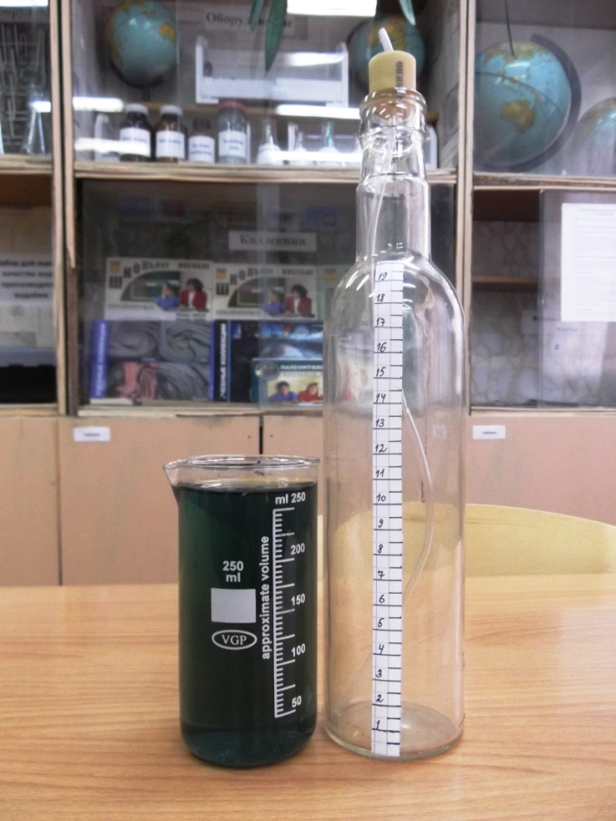 | 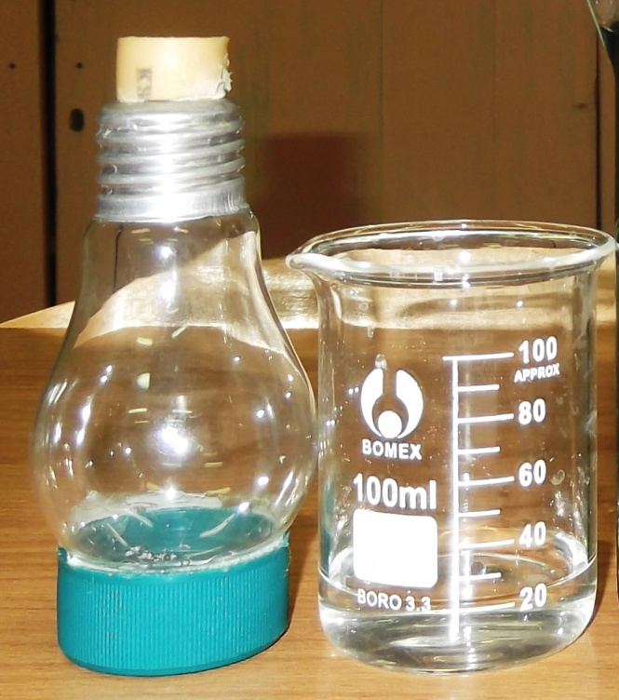
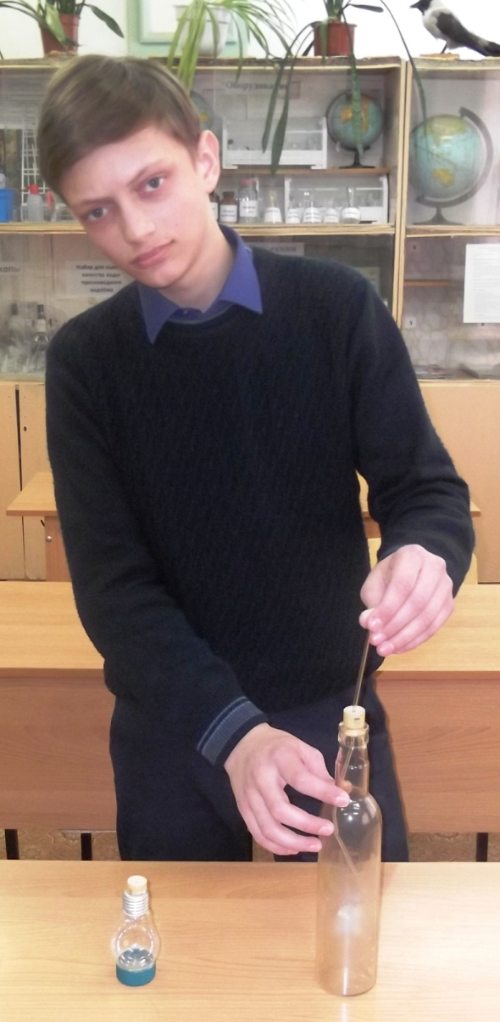 | 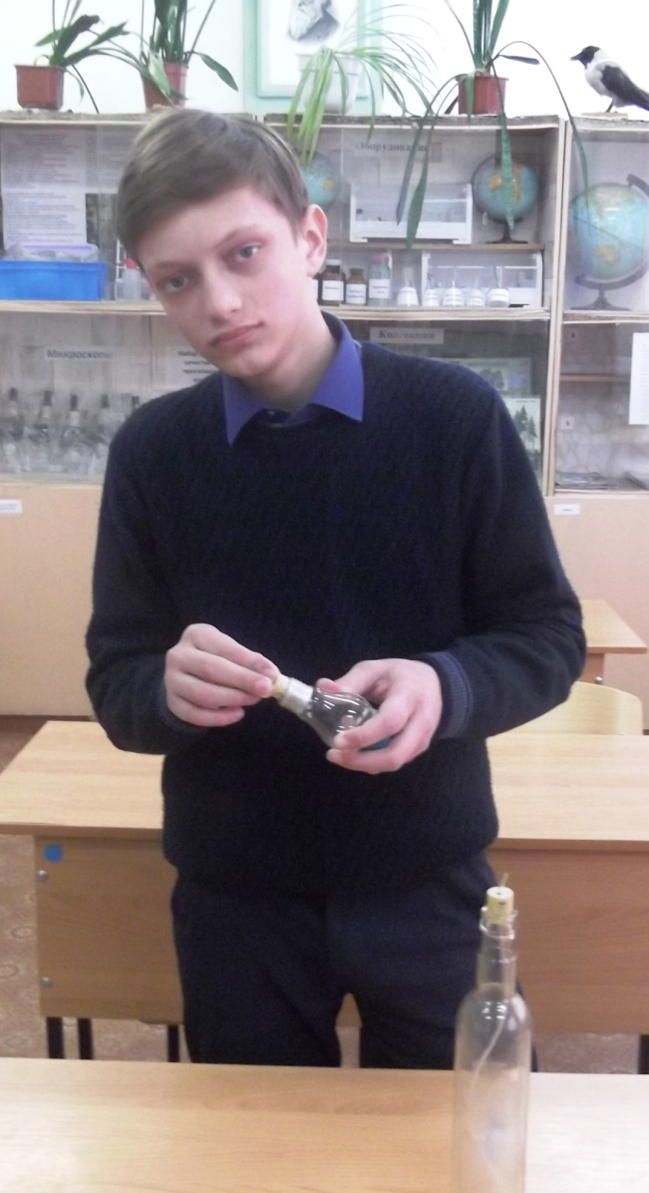

Приложение2:
Сравнение наблюдений за погодой с помощью самодельного барометра
из лампочки и прогноза погоды с сайта
https://www.gismeteo.ru/diary/219458/

Дата | Прогноз погоды с сайта | Прогноз с помощью барометра-лампочки | Фото | Погода  по данным  приборов  на этот день (термометр, барометр) | Совпаде-ние
06.02.18 | Температура -9 °C, облачно с прояснениями, АД 759 мм.рт.ст, без осадков | Образовались капли на дальней стороне лампочки, осадки на следующий день | 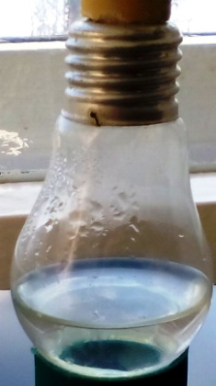 | АД 752  Температура  -9⁰С  Небольшие осадки | Совпадение
07.02.18 | Температура -4 °C, облачно с прояснениями, АД 763 мм.рт.ст, облачно, снег | Образовались мелкие капли на дальней стороне лампочки внизу, сплошная облачность | 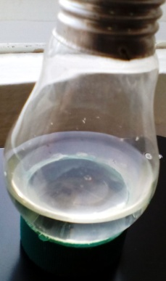 | АД 757  Температура  -8⁰С, снег | Неполное совпадение
08.02.18 | Температура -6 °C, облачно с прояснениями, АД 762 мм.рт.ст, облачно | Образовались капли на дальней стороне лампочки внизу – ожидаются осадки | 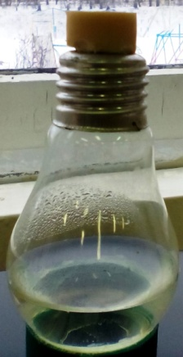 | АД 759  Температура  -9⁰С  Небольшие осадки | Совпадение
09.02.18 | Температура -5 °C, облачно с прояснениями, АД 758 мм.рт.ст, облачно | Образовались капли на дальней стороне лампочки и мелкие по всей стенке – переменная облачность |  | АД 759  Температура  -6⁰С  Небольшие осадки | Совпадение
10.02.18 | Температура -4 °C, облачно с прояснениями, АД 757 мм.рт.ст, ясно | Внутренние стенки лампочки покрылись мелкими каплями сконденсировавшейся воды – без осадков | 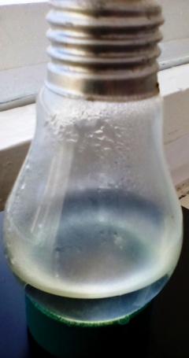 | АД 758  Температура  -7⁰С  Небольшой снег | Совпадение
11.02.18 | Температура -4 °C, облачно с прояснениями, АД 755 мм.рт.ст, ясно | Образовались капли на дальней стороне лампочки, осадки на следующий день |  | АД 758  Температура  -7⁰С  Без осадков | Совпадение
12.02.18 | Температура -7 °C, облачно с прояснениями, АД 754 мм.рт.ст, ясно | Внутренние стенки лампочки покрылись мелкими каплями сконденсировавшейся воды – без осадков | 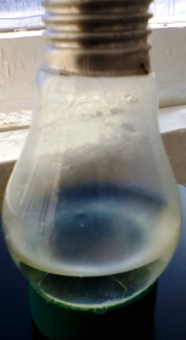 | АД 753  Температура  -16⁰С  Небольшой снег | Совпадение
13.02.18 | Температура -8 °C, облачно с прояснениями, АД 757 мм.рт.ст, ясно | Внутренние стенки лампочки покрылись мелкими каплями сконденсировавшейся воды – без осадков | 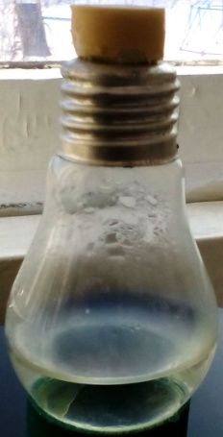 | АД 749  Температура  -17⁰С  Небольшой снег | Совпадение
14.02.18 | Температура -9 °C, облачно с прояснениями, АД 757 мм.рт.ст, ясно | Образовались капли на дальней стороне лампочки по всей стенке – ожидаются осадки | 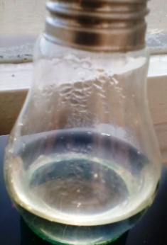 | АД 755  Температура  -18⁰С  Небольшой снег | Неполное совпадение
15.02.18 | Температура -7 °C, облачно с прояснениями, АД 764 мм.рт.ст, ясно | Образовались капли на дальней стороне лампочки по всей стенке – ожидаются осадки | 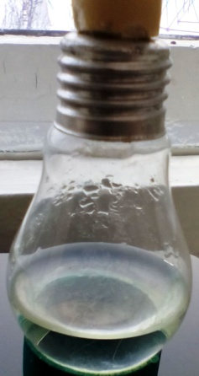 | АД 755  Температура  -16⁰С  Снег | Неполное совпадение
16.02.18 | Температура -4 °C, облачно с прояснениями, АД 764 мм.рт.ст, малооблач-но | Образовались капли на дальней стороне лампочки по всей стенке – ожидаются осадки | 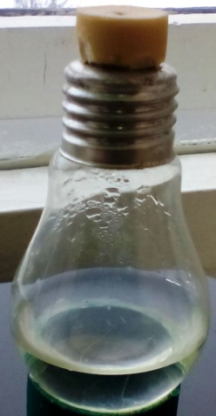 | АД 760  Температура  -11⁰С  Снег | Неполное совпадение
17.02.18 | Температура -5 °C, облачно с прояснениями, АД 758 мм.рт.ст, пасмурно | Образовались капли на дальней стороне лампочки по всей стенке – ожидаются осадки | 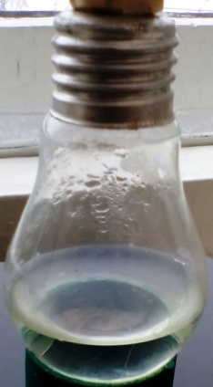 | АД 758  Температура  -10⁰С  Снег | Совпадение
18.02.18 | Температура -6 °C, облачно с прояснениями, АД 753 мм.рт.ст, пасмурно | Образовались капли на дальней стороне лампочки по всей стенке – ожидаются осадки |  | АД 759  Температура  -6⁰С  Небольшие осадки | Совпадение
19.02.18 | Температура -3 °C, облачно с прояснениями, АД 750 мм.рт.ст, пасмурно, снег | Образовались капли на дальней стороне лампочки по всей стенке – ожидаются осадки | 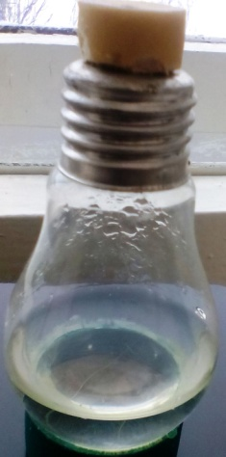 | АД 758  Температура  -9⁰С  Снег | Совпадение
20.02.18 | Температура -6 °C, облачно с прояснениями, АД 751 мм.рт.ст, облачно | Стенки лампочки покрылись каплями средней величины, а между ними образовались вертикальные сухие полосы - переменная облачность | 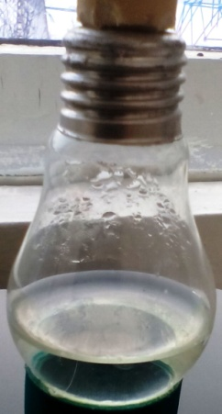 | АД 748  Температура  -10⁰С  Снег | Несовпадение
21.02.18 | Температура -12 °C, облачно с прояснениями, АД 754 мм.рт.ст, малооблач-но | Внутренние стенки лампочки покрылись мелкими каплями сконденсировавшейся воды – без осадков |  | АД 748  Температура  -12⁰С  Снег | Несовпадение
22.02.18 | Температура -12 °C, облачно с прояснениями, АД 756 мм.рт.ст, ясно | Внутренние стенки лампочки покрылись мелкими каплями сконденсировавшейся воды – без осадков | 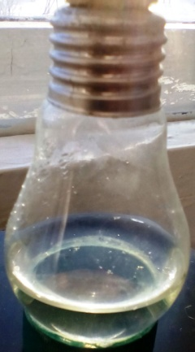 | АД 752  Температура  -25⁰С  Снег | Неполное совпадение
26.02.18. | Температура -15 °C, облачно с прояснениями, АД 755 мм.рт.ст, ясно | Образовались капли на дальней стороне лампочки в небольшом количестве – ожидаются осадки | 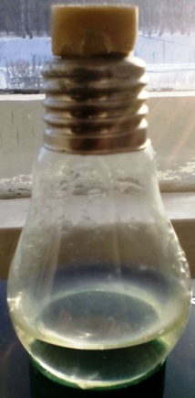 | АД 751  Температура  -25⁰С, без осадков | Неполное совпадение
27.02.18. | Температура -16 °C, облачно с прояснениями, АД 760 мм.рт.ст, ясно | Образовались капли на дальней стороне лампочки в небольшом количестве – ожидаются осадки | 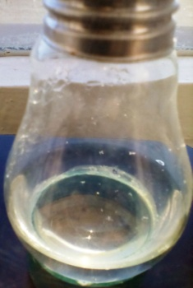 | АД 755  Температура  -29⁰С, без осадков | Неполное совпадение
28.02.18. | Температура -15 °C, облачно с прояснениями, АД 761 мм.рт.ст, пасмурно | Внутренние стенки лампочки покрылись мелкими каплями сконденсировавшейся воды – без осадков | 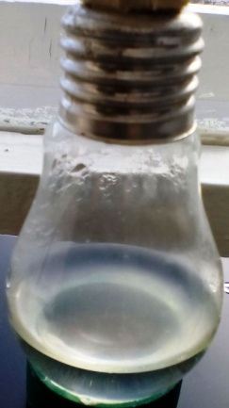 | АД 755  Температура  -20⁰С | Совпадение

Приложение 3:
Сравнение наблюдений за погодой с помощью самодельного барометра
из бутылки и прогноза погоды с сайта
https://www.gismeteo.ru/diary/219458/
Дата | Прогноз погоды с сайта | Прогноз погоды с помощью барометра-бутылки | Фото | Погода  по данным  приборов  на этот день (термометр, барометр) | Совпадение
06.02.18 | Температура -9 °C, облачно с прояснениями, АД 759 мм.рт.ст, без осадков | Жидкость поднялась на 4 см, «хорошая погода» | 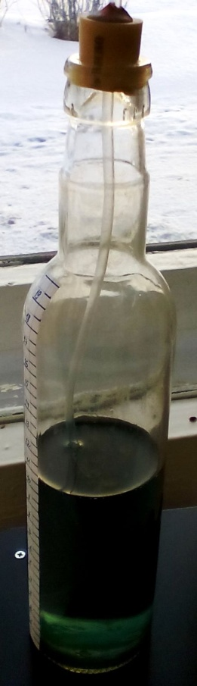 | АД 752  Температура  -9⁰С  Небольшие осадки | Совпадение
07.02.18 | Температура -4 °C, облачно с прояснениями, АД 763 мм.рт.ст, облачно, снег | Жидкость поднялась на 5 см, «переменно» | 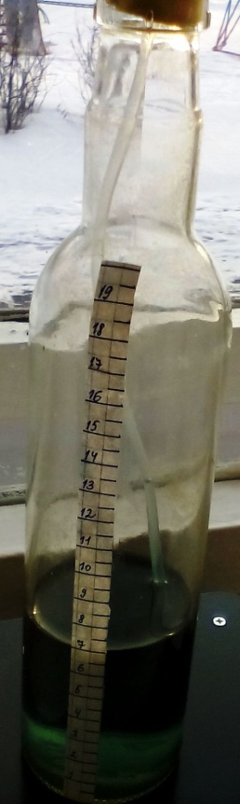 | АД 757  Температура  -8⁰С, снег | Неполное совпадение
08.02.18 | Температура -6 °C, облачно с прояснениями, АД 762 мм.рт.ст, облачно | Жидкость поднялась на 2 см, «хорошая погода» | 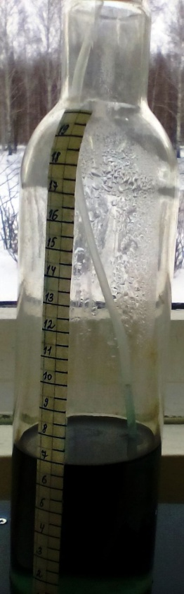 | АД 759  Температура  -9⁰С  Небольшие осадки | Совпадение
09.02.18 | Температура -5 °C, облачно с прояснениями, АД 758 мм.рт.ст, облачно | Жидкость поднялась на 4 см, «хорошая погода» |  | АД 759  Температура  -6⁰С  Небольшие осадки | Совпадение
10.02.18 | Температура -4 °C, облачно с прояснениями, АД 757 мм.рт.ст, ясно | Жидкость поднялась на 10,5 см, «осадки» | 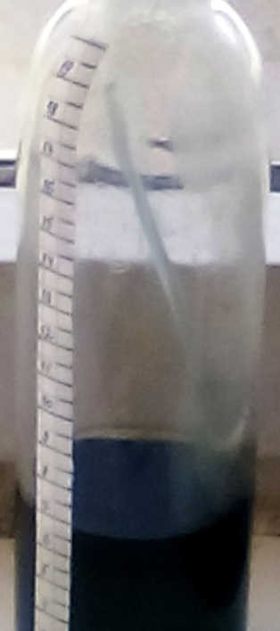 | АД 758  Температура  -7⁰С  Небольшой снег | Несовпадение
11.02.18 | Температура -4 °C, облачно с прояснениями, АД 755 мм.рт.ст, ясно | Жидкость не поднялась в трубке, «сухо» |  | АД 758  Температура  -7⁰С  Без осадков | Совпадение
12.02.18 | Температура -7 °C, облачно с прояснениями, АД 754 мм.рт.ст, ясно | Жидкость поднялась на столько, что вылилась из бутылки, «обильные осадки» | 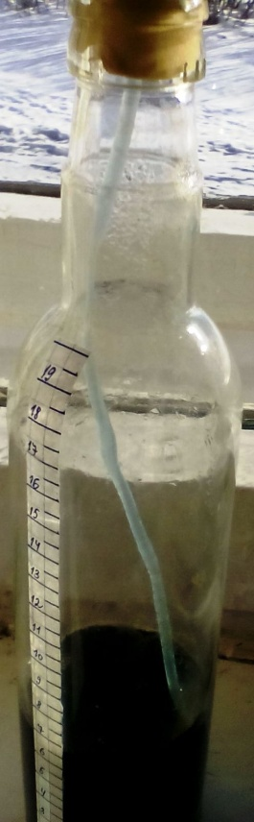 | АД 753  Температура  -16⁰С  Небольшой снег | Несовпадение
13.02.18 | Температура -8 °C, облачно с прояснениями, АД 757 мм.рт.ст, ясно | Жидкость поднялась на 5 см, «переменно» | 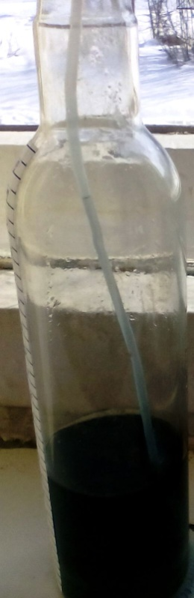 | АД 749  Температура  -17⁰С  Небольшой снег | Несовпадение
14.02.18 | Температура -9 °C, облачно с прояснениями, АД 757 мм.рт.ст, ясно | Жидкость поднялась на 9 см, «осадки» | 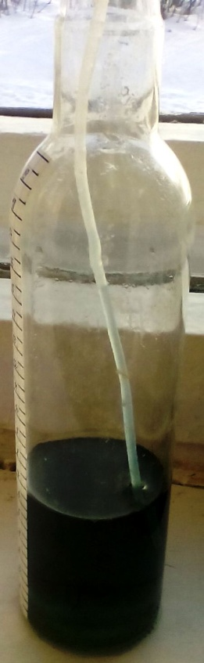 | АД 755  Температура  -18⁰С  Небольшой снег | Несовпадение
15.02.18 | Температура -7 °C, облачно с прояснениями, АД 764 мм.рт.ст, ясно | Жидкость в трубке опустилась до уровня жидкости в бутылке, «сухо» | 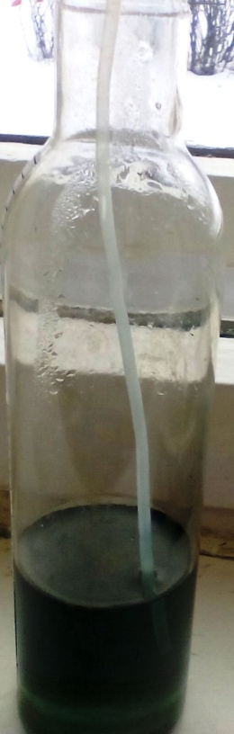 | АД 755  Температура  -16⁰С  Снег | Несовпадение
16.02.18 | Температура -4 °C, облачно с прояснениями, АД 764 мм.рт.ст, малооблачно | Жидкость поднялась на 1,5 см, «сухо» | 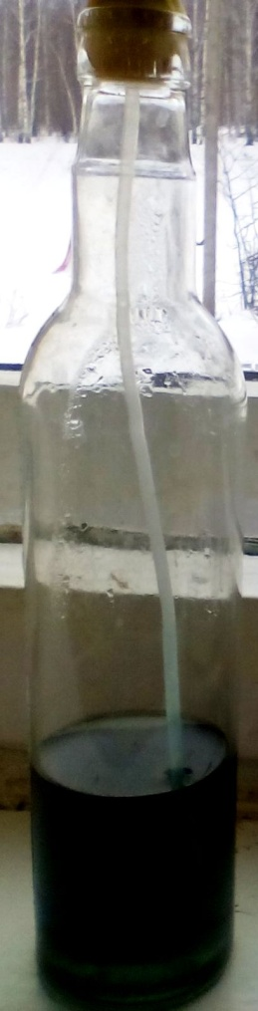 | АД 760  Температура  -11⁰С  Снег | Несовпадение
17.02.18 | Температура -5 °C, облачно с прояснениями, АД 758 мм.рт.ст, пасмурно | Жидкость поднялась на 2 см, «хорошая погода» | 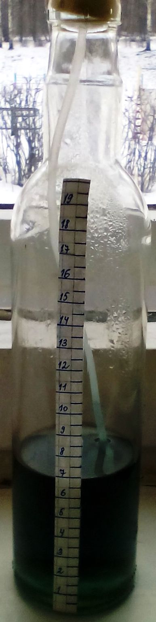 | АД 758  Температура  -10⁰С  Снег | Неполное совпадение
18.02.18 | Температура -6 °C, облачно с прояснениями, АД 753 мм.рт.ст, пасмурно | Жидкость поднялась на 4 см, «хорошая погода» |  | АД 759  Температура  -6⁰С  Небольшие осадки | Совпадение
19.02.18 | Температура -3 °C, облачно с прояснениями, АД 750 мм.рт.ст, пасмурно, снег | Жидкость поднялась на 2,5 см, «хорошая погода» | 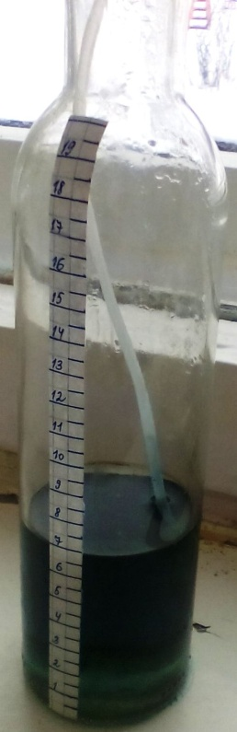 | АД 758  Температура  -9⁰С  Снег | Совпадение
20.02.18 | Температура -6 °C, облачно с прояснениями, АД 751 мм.рт.ст, облачно | Жидкость поднялась на 2 см, «хорошая погода» | 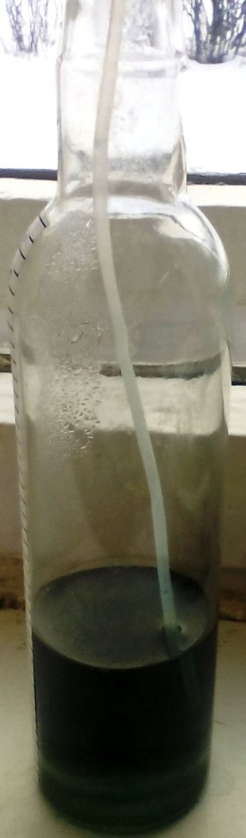 | АД 748  Температура  -10⁰С  Снег | Неполное совпадение
21.02.18 | Температура -12 °C, облачно с прояснениями, АД 754 мм.рт.ст, малооблачно | Жидкость поднялась на 1,5 см, «сухо» |  | АД 748  Температура  -12⁰С  Снег | Неполное совпадени е
22.02.18 | Температура -12 °C, облачно с прояснениями, АД 756 мм.рт.ст, ясно | Жидкость поднялась на 12 см, «осадки» | 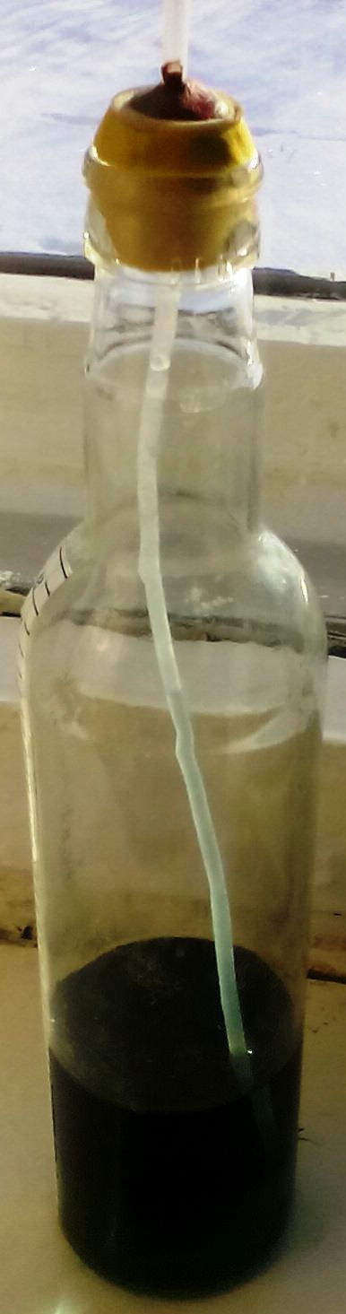 | АД 752  Температура  -25⁰С  Снег | Неполное совпадение
26.02.18. | Температура -15 °C, облачно с прояснениями, АД 755 мм.рт.ст, ясно | Жидкость поднялась настолько, что вытекает из трубки, «осадки» | 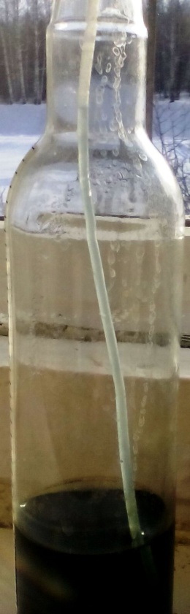 | АД 751  Температура  -25⁰С | Неполное совпадение
27.02.18. | Температура -16 °C, облачно с прояснениями, АД 760 мм.рт.ст, ясно | Жидкость поднялась на 6,5 см, «переменно» | 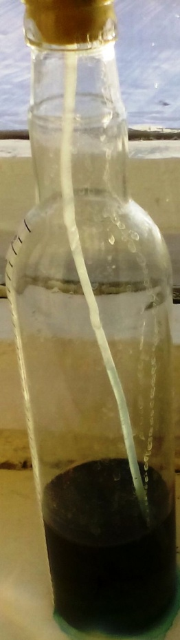 | АД 755  Температура  -29⁰С | Совпадение
28.02.18. | Температура -15 °C, облачно с прояснениями, АД 761 мм.рт.ст, пасмурно | Жидкость поднялась на 29 см, «осадки» | 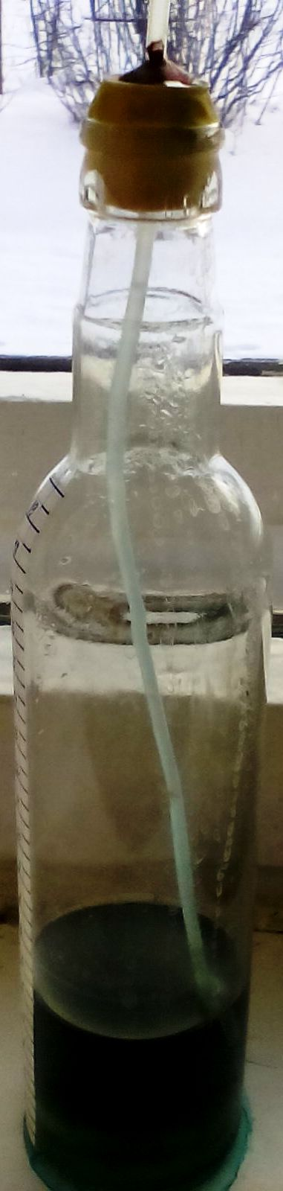 | АД 755  Температура  -20⁰С | Неполное совпадение

Приложение 4:
Точность прогноза погоды с использованием барометра из лампочки

Приложение 5:
Точность прогноза погоды с использованием барометра из бутылки

